TRIANGULO THIA Y PHUKET 10 DÍAS
Visitando: Salidas:
Duración: Alimentos:
Bangkok – Chiang Rai – Chiang Mai – Phuket
Salidas lunes, miércoles y sábados del 01 de abril al 31 de octubre 2026 Opera mínimo con 2 personas
10 días / 9 noches
9 desayunos, de acuerdo a itinerario (no incluye bebidas)

ITINERARIO DE VIAJE:
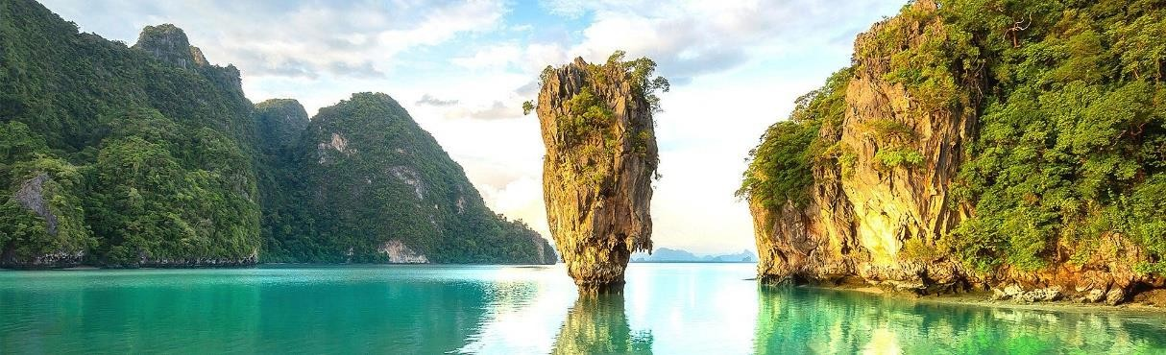

Día 1 Bangkok
Llegada al aeropuerto de Bangkok donde los espera su guía de habla hispana y traslado al hotel. Tiempo libre hasta el check-in en el hotel según disponibilidad (normalmente las habitaciones están disponibles a partir de las 14.00h). Alojamiento.

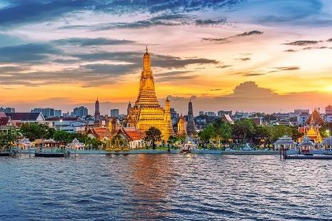
Día 2 Bangkok
Después del desayuno, Visita a tres de los templos budistas más populares de la ciudad. Empezaremos por el Wat Traimit, situado en el extremo de Chinatown, en Yaowarat Road, cerca de la estación de tren Hualampong. Wat Traimit alberga el Buda de oro macizo más grande del mundo, midiendo casi cinco metros de altura con un peso de cinco toneladas y media. La excursión continuará hacia Wat Pho, el templo más grande de Bangkok. El templo del enorme Buda reclinado y los Chedis de los Reyes. Este se encuentra detrás del Templo del Buda. Es uno de los
mayores templos de la ciudad y famoso por su gigantesco Buda reclinado que mide 46 metros de largo y está cubierto de oro. A continuación, visitarán el Palacio Real, que es sin duda, el monumento más famoso de la ciudad. Construido en 1782, por 150 años fue la casa del rey de Tailandia, la corte real y la sede administrativa del gobierno. El Gran Palacio de Bangkok es un edificio antiguo que continúa impresionando a sus visitantes por su hermosa arquitectura y detalles. Dentro del complejo, se encuentra Wat Phra Kaew o el Templo del Buda Esmeralda (oficialmente conocido como Wat Phra Sri Rattana Satsadaram), considerado como el templo budista más importante de Tailandia, consagra el Buda más reverenciado tallado en un solo bloque de jade. Regreso al hotel. Alojamiento.

Día 3 Bangkok
Desayuno en hotel. Dia Libre para actividades personales. Alojamiento


Día 4 Bangkok – Chiang Rai

Desayuno en el hotel. traslado al aeropuerto para tomar el vuelo hacia Chiang Rai Llegada a Chiang Rai con el vuelo no más tarde que las 10:00. Proceder a Chui Fong, una hermosa cultivadora de té. En un ambiente rodeado de plantaciones en las laderas de pequeñas colinas, podrán disfrutar de varias delicias como helado de té, torta de té (a gasto propio) y un almuerzo en un restaurante local cercano. Próximamente, pasaremos por el museo Casa del Opio antes de salir hacia el distrito de Mae Chan al norte de Chiang Rai. Continuando a pie, subiremos por las colinas a través de calles angostas
para visitar una aldea de las minorías étnicas Akha y Yao. Nuestro último destino del día será una de las aldeas Karen; Esta tribu originaria de Tíbet emigró a lo que hoy se conoce como Myanmar hace unos dos mil años. Durante el siglo XVIII, se estima que el conflicto político y la persecución fomentaron su migración masiva hacia el norte de Tailandia, donde todavía al día de hoy se encuentran sin un estado residencial oficial. La tribu es más reconocida por las mujeres Kayan – un subgrupo de los Po (Karen rojo) – cuyos cuellos están adornados en anillos de latón. A veces hasta empezando desde los cinco años, la presión constante empuja sus clavículas y costillas hacia abajo, dando la impresión de un cuello extendido; la razón detrás de su apodo ‘mujeres jirafa’ – una vista asombrosa. Al concluir, traslado de regreso al hotel. Cena y alojamiento en hotel.
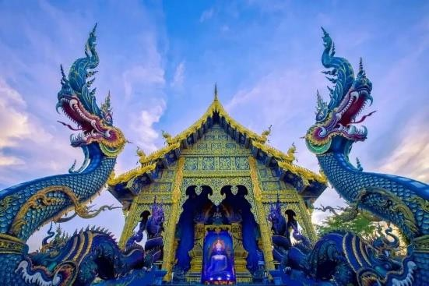
Día 5 Chiang Rai – Chiang Mai Desayuno en el hotel. Por la mañana, nos trasladaremos al muelle para un viaje en barco ‘longtail’ hacia la parte baja del rio Kok, visitando a los Karen entre otras tribus montañeras. Pasando por aldeas pequeñas, cabañas de bambú, y selva espesa, exploraremos la zona antes de regresar al muelle. Continuaremos con la visita al Wat Rong Suea Tean (el Templo Azul), otro templo budista moderno inusual que se distingue por su intenso color azul y sus estatuas elaboradas. Seguidamente visitaremos el famoso templo blanco de Wat Rong
Khun (Templo Blanco). Después de la visita, nos dirigiremos desde Chiang Rai a Chiang Mai por carretera (viaje de aprox. 3 hrs). Llegada a Chiang Mai y almuerzo en restaurante local. Nuestra última visita será al complejo de Wat Doi Suthep; un templo magnífico ubicado a 1000 metros de elevación en las laderas de una boscosa montaña. Requiriendo una subida de 306 escalones con barandillas de serpientes Naga, este templo sagrado ofrece una vista panorámica espectacular de la ciudad, así como una gran variedad de imágenes y frescos a aquellos que estén dispuestos a emprender la escalada. Continuación hacia el hotel para realizar el check-in. Cena y alojamiento en el hotel seleccionado.


Día 6 Chiang Mai
Desayuno en el hotel. Por la mañana visitaremos algunas fábricas de artesanías, donde veremos el proceso de trabajo local. Seguidamente, salida hacia el valle de Mae Sa visitando la granja de las orquídeas. Almuerzo en restaurante local. Después nos trasladaremos al santuario de elefantes para aprender sobre estos animales, y realizar diversas actividades incluso dándoles de comer y bañándolos, una experiencia inolvidable. Por la noche, podrán degustar de una cena Khantoke: el estilo tradicional de comer en el norte de Tailandia.
Sentados en Mon Sam Lieung (colchonetas triangulares tradicionales tailandesas), la comida se servirá en mesas bajas mientras aprecian una selección de actuaciones culturales del norte incluyendo: el encantador Fon Lep (danza de uñas), Ram Dab (danza de espadas), Fon Thian (danza de velas), y Ram Wong (danza circular). También habrá un espectáculo especial realizado por varios miembros de Yao, Lahu, Meo, Lisu, Karen y más tribus montañeras. Traslado de regreso y alojamiento en hotel.

Día 7 Chiang Mai – Phuket
Desayuno en el hotel. Traslado al aeropuerto de Chiang Mai para salir con destino a Phuket. Llegada al aeropuerto de Phuket y traslado al hotel. Tiempo libre hasta el check-in en el hotel según disponibilidad (normalmente las habitaciones están disponibles a partir de las 14.00h). Alojamiento en hotel.

Día 8 Phuket (Tour a las islas de Phi Phi en lancha rápida con guía en inglés)
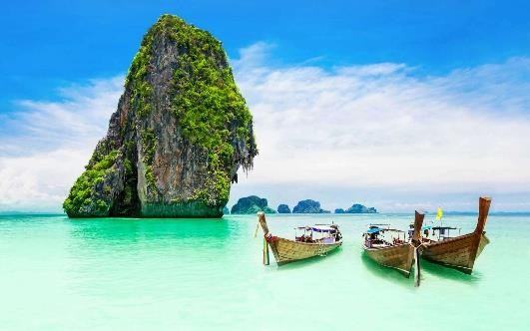
Desayuno en el hotel. Traslado al muelle para embarcarse en una lancha rápida, para dirigirse a Koh Phi Phi, compuesta por dos islas. La más grande es Koh Phi Phi Don, y la más pequeña es Koh Phi Phi Leh, donde se rodó la película The Beach en la zona de Maya Bay – una playa fascinante y pacífica. De regreso a Koh Phi Phi Don, descubrirá sus colinas pintorescas, acantilados impresionantes, playas largas de aguas esmeralda y vida marina colorida. Traslado de regreso al hotel. Alojamiento.

Día 9 Phuket
Desayuno en el hotel. Día libre para realizar actividades personales. Alojamiento

Día 10 Phuket
Desayuno en el hotel. Traslado al aeropuerto de Phuket para conectar con el vuelo a su próximo destino.

FIN DE LOS SERVICIOS.

HOTELES PREVISTOS O SIMILARES:

Ciudad | Turista | Primera | Superior
Bangkok | Mandarin Hotel By Centre Point Hab. DLX |  | Montien Surawong Hab.  Deluxe
Chiang Rai | Laluna Hotel & Resort Hab. Garden Bungalow | Legend Hab. Superior | The Riverie Hab. Deluxe Garden
Chiang Mai | Ibis Style Hab. Standard | Novotel Nimman Hab. Standard | Melia Chiang Mai Hab. Melia room o similar
Phuket | Chanalai Hillside Resort o similar  Hab.Superior | Novotel Kamala Hab. Superior | Angsana Laguna Phuket Hab. Lagoon View

Nota: Hoteles mencionados solo son informativos, los hoteles confirmados se les hará saber al momento de realizar la reservación. En caso de no poder confirmar estos hoteles mencionados como informativos, se reservará un hotel de similar categoría y preci

PRECIO POR PERSONA EN DOLARES AMERICANOS:

SALIDAS REGULARES MIÉRCOLES
Vigencia | Categoría | Doble | Triple | Sencilla
2026:  01/04/26-31/10/26 | Turista | USD 2,200 | USD 2,193 | USD 2,793
2026:  01/04/26-31/10/26 | Primera | USD 2,443 | USD 2,436 | USD 3,200
2026:  01/04/26-31/10/26 | Superior | USD 3,157 | USD 3,150 | USD 4,621
Nota: Los niños deben portar un documento que certifique su edad al momento de realizar el viaje se debe de consultar la tarifa, tarifas no aplican en Navidad, Fin de año, puentes, días Festivos

EL PRECIO INCLUYE
- Traslado aeropuerto – hotel – aeropuerto en servicio compartido
- Boleto de Avión en clase turista Bangkok – Chinag Rai // Chiang Mai Phuket
- 3 noches de alojamiento en Bangkok
- 1 noche de alojamiento en Chiang Rai
- 2 noches de alojamiento en Chiang Mai
- 3 noches de alojamiento en Phuket
- Visitas mencionadas en el itinerario son con guía de habla español
- 9 desayunos,
- Entradas a las atracciones mencionadas

EL PRECIO NO INCLUYE
Boleto de avión México – Bangkok // Phuket – México. Gastos personales
Visa de Tailandia
Ningún servicio no especificado
Visitas y excursiones mencionadas como opcionales
TUA’s de salida (derechos de aeropuerto). Pagaderos fuera de la Ciudad de México Propinas para guía, chofer y maletero
Impuesto de alojamiento,

NOTAS IMPORTANTES:
- Tarifas expresadas por persona, en dólares americanos pagaderos en Moneda Nacional al tipo de cambio del día de su pago indicado por Entorno CIT, sujetas a cambios sin previo
aviso y a disponibilidad al momento de reservar.
- Es responsabilidad del pasajero proveerse de los pasaportes o documentos de migración requeridos por las autoridades de los Estados Unidos Mexicanos y de los países de destino o de tránsito, tales como visas, permisos sanitarios, permisos notariados para menores
viajando solos o con un tutor, etc.
- La vigencia de su pasaporte deberá tener mínimo seis meses a partir de la fecha de la finalización de su viaje.
- El orden de los servicios previstos mencionados en este itinerario podría modificarse en función de la disponibilidad terrestre o condiciones climáticas del lugar, pero siempre serán dadas conforme fueron adquiridas.
- Los servicios de traslados y excursiones en esta cotización son otorgados como servicios regulares, estos servicios están sujetos a horarios pre-establecidos. Si los pasajeros llegan en Horario de entre 22:00hrs y 06:00hrs aplica suplemento de 25USD por persona
- Cualquier servicio adicional durante el viaje debe ser pagado por el cliente.
- Los horarios de registro de entrada (Check-In) y salida (Check Out) de los hoteles están sujetos a las formalidades de cada hotel, pudiendo tener los siguientes horarios: Check In 14:00 Hrs. y Check Out 11:00 Hrs. (Mañana). En caso de que la llegada fuese antes del
horario establecido, existe la posibilidad de que la habitación no sea facilitada hasta el horario correspondiente. Si su avión regresa por la tarde, el hotel podrá mantener sus pertenencias.
- CIRCUITOS REGULARES Y GARANTIZADOS:Les recordamos que la selección de hoteles en las salidas garantizadas NO ES UNA OPCION DE CLIENTE. El cliente NO PUEDE ELEGIR el hotel dentro de la categoría seleccionada. Se Indica varios hoteles con
los que se trabaja habitualmente, pero la elección final del hotel en cada salida es única y exclusivamente del prestador de servicios. Si los clientes desean otro hotel, deberán solicitar SERVICIOS PRIVADOS y en ese caso, la elección es de ellos, pagando el importe correspondiente por SERVICIOS PRIVADOS, Fit´s y/o a la carta.
- Entorno CIT, no se responsabiliza por ninguna pérdida de equipaje, daño, deterioro o perjuicio de ninguna índole que pueda ocurrir durante el circuito, debido a la negligencia,
error o descuido de los proveedores de servicios: transportes, hoteles, restaurantes, etc. El cliente prestará personalmente especial atención en la manipulación de su equipaje, en la subida y o bajada de los mismos en los medios de transporte utilizados durante los circuitos.

- En caso de incidencia deberá denunciarlo en la Policía, para posteriores gestiones con su seguro. Entorno CIT no indemnizara ni se responsabilizara en ningún caso por estos motivos, al no tener control ni poder controlar el equipaje de los clientes.
- Habitaciones Triples: NUESTRAS CONFIRMACIONES SERAN doble + cama supletoria (rollaway)
- Nuestra Organización, es la más interesada en respetar y cumplir los programas tal y como están diseñados. Ocasionalmente por causas meteorológicas, climáticas, operativas, horarios de invierno o de verano, horarios reducidos por fiestas locales o religiosas o
durante el mes sagrado del Ramadán, overbooking y/o casos de fuerza mayor, los programas podrían ser modificados en su ruta o itinerario previsto, respetando en cualquier caso todas las visitas indicadas y reembolsando los servicios no utilizados, si procede.
- Los días libres, NO INCLUYEN servicio de guía y transporte.
- Operación a partir de mínimo 2 personas.

AVISO DE PRIVACIDAD:
En cumplimiento por lo dispuesto en el artículo 15 de la Ley Federal de Protección de datos Personales en Posesión de los Particulares (LFPDPPP), le informamos que sus datos personales que llegase a proporcionar de manera libre y voluntaria a través de este o cualquier otro medio estarán sujetos a las disposiciones del Aviso de Privacidad de Entorno CIT el cual puede ser consultado en el sitio web: www.entonocit.com

VIGENCIA 01 DE ABRIL AL 31 DE OCTUBRE DE 2026.
SE REQUIERE PREPAGO

POLÍTICAS DE CANCELACIÓN
- 49 días antes de la fecha de salida no aplican cargos.
- Entre 48 y 30 días antes de la fecha de salida aplica 30% del costo total de la reservación por persona.
- Entre 29 y 16 días antes de la fecha de salida aplica 50% de cargos del costo total de la reservación por persona
- Entre 15 y 0 días antes de la fecha de salida aplica 100% de cargos del costo total de la reservación por persona.
- NO SHOW aplican cargos del 100% de cargos del costo total de la reservación por persona
El presente documento es de carácter informativo, más no una confirmación.

